ACOPOS P3: Dünyanın her ülkesinde kullanımda
B&R servo sürücüler, dünya çapında tüm yaygın ağ türlerini destekler
B&R servo sürücü dünyanın neresinde olursa olsun tüm makinelerde kullanılabilir. ACOPOS P3, dünya çapında yaygın olan tüm ağ türleriyle uyumlu olduğundan, makine varyantlarının artık ülkeden ülkeye farklılık göstermesi gerekmiyor. Bu da maliyetleri düşüren bir faktördür.

ACOPOS P3, topraklanmış faz iletkenli TN-S, TN-C-S ağ tiplerine ek olarak IT tipini de destekler. Bu, ACOPOS P3'ün daha da esnek bir şekilde kullanılabileceği anlamına gelir. Farklı ülkelerde kullanım için izolasyon transformatörleri ve ek filtreler artık gerekli olmadığından makine varyantlarının sayısı azaltılabilir.
En küçük alanda en yüksek performans
Alan litresi başına altı amperlik güç yoğunluğu ile ACOPOS P3 son derece verimlidir. Servo sürücü, bir ila üç ekseni sürmek için uygundur. Talep üzerine SIL3/PLe'ye göre güvenlik fonksiyonları entegre edilebilir.
Servo sürücü ayrıca dinamik ve hassasiyet açısından maksimum performans sağlar: örnekleme süresi, tüm kontrolör kademesi için minimum 50 µs'dir. Tüm bu performans, kompakt bir tasarımla birleştirilmiştir. ACOPOS P3, kontrol panosunda kullanılan alan miktarını %69'a kadar azaltır.

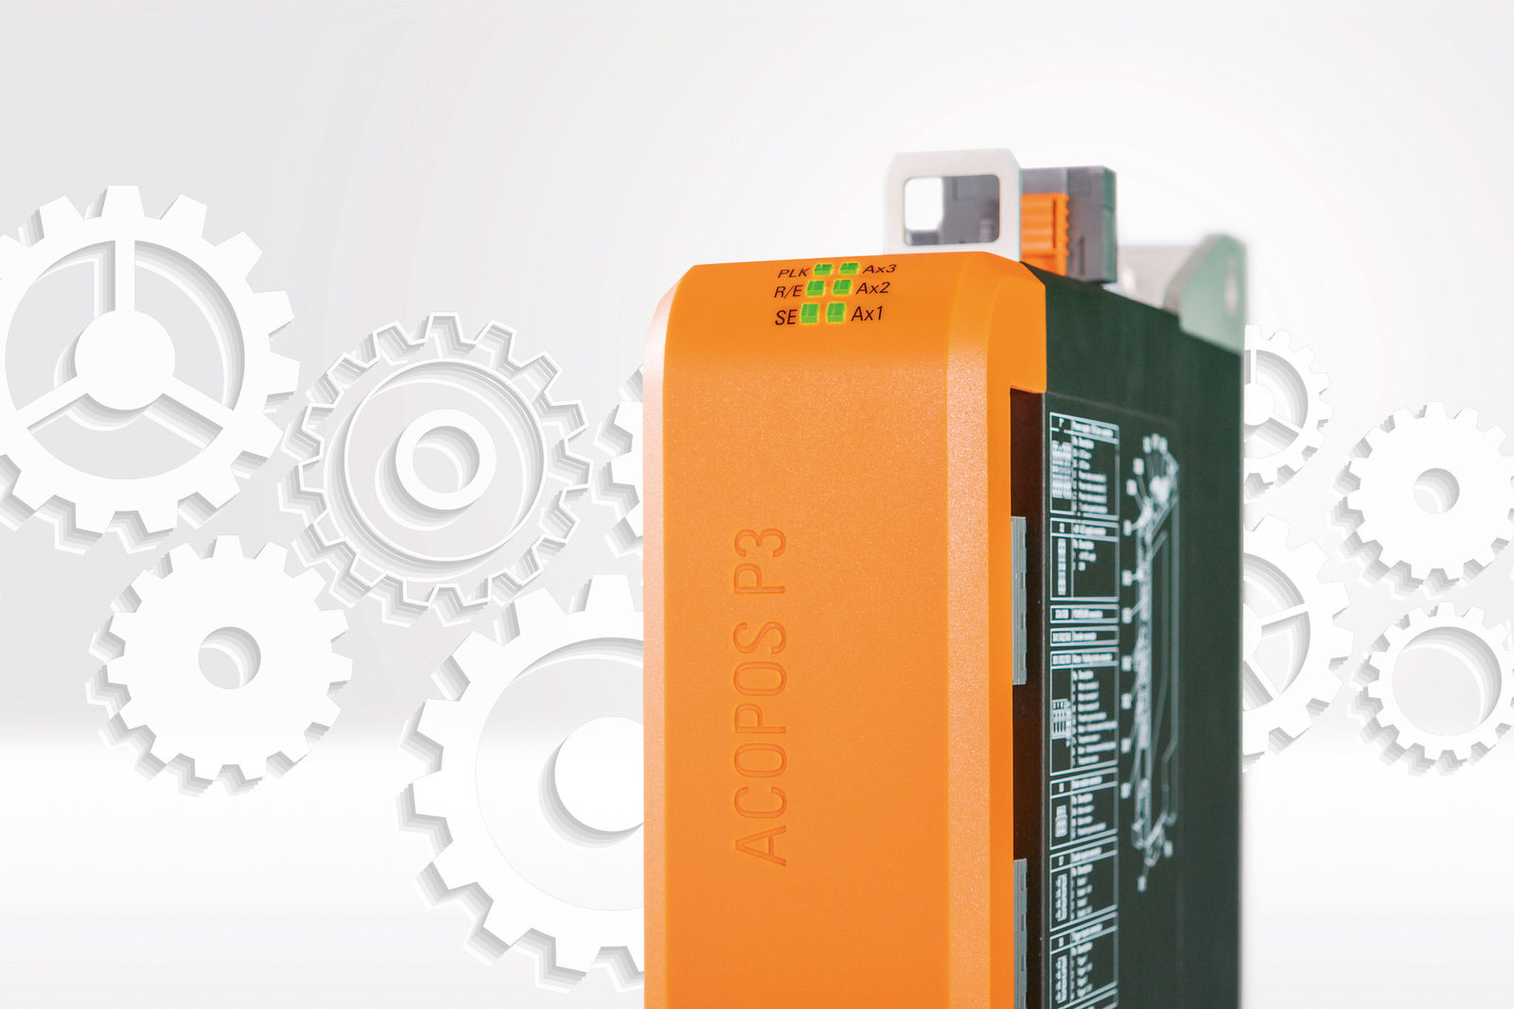
B&R servo sürücü ACOPOS P3, dünya çapında yaygın olarak kullanılan tüm ağ türleri ile uyumludur.

B&R Hakkında
B&R, Avusturya'da genel merkezi ve tüm dünyada ofisleri bulunan yenilikçi bir otomasyon şirketidir. 6 Temmuz 2017 tarihinden bu yana B&R, ABB Group bünyesinde bir iş birimi olarak faaliyet sürdürmektedir. Endüstriyel otomasyonda bir dünya lideri olan B&R, gelişmiş mühendislik bilgisini modern teknoloji ile harmanlıyor. B&R, makine ve fabrika otomasyonu, tahrik ve kontrol teknolojisi, görselleştirme ve entegre emniyet teknolojisinde çeşitli sektörlerden müşterilerine bütünsel çözümler sunmaktadır. Endüstriyel loT ile OPC UA, POWERLINK ve openSAFETY gibi iletişim standartlarının yanı sıra Automation Studio yazılım geliştirme ortamının da sayesinde B&R geleceğin otomasyon mühendisliğini yeniden tanımlıyor. B&R, yenilikçi çözümleri ile otomasyon dünyasında yeni standartlar belirledi, süreçleri basite indirgemeye ve müşterilerin beklentilerinin ötesine geçmeye yardımcı oldu.
Daha fazla bilgi için www.br-automation.com.tr adresini ziyaret edebilirsiniz.

